11.6日动态
一、来园情况
今天来园16位小朋友，其中卢文汐，程梓轩，季千予，衣佳欢，徐菲梵，黄铭宇，夏我杺，邢锦，张雨歆，龚奕欣，梁礼煊，吴颀，靳一哲，肖茗皓，何安瑾，陈语垚能在老师提醒下签到、做区域游戏计划。
二、区域游戏
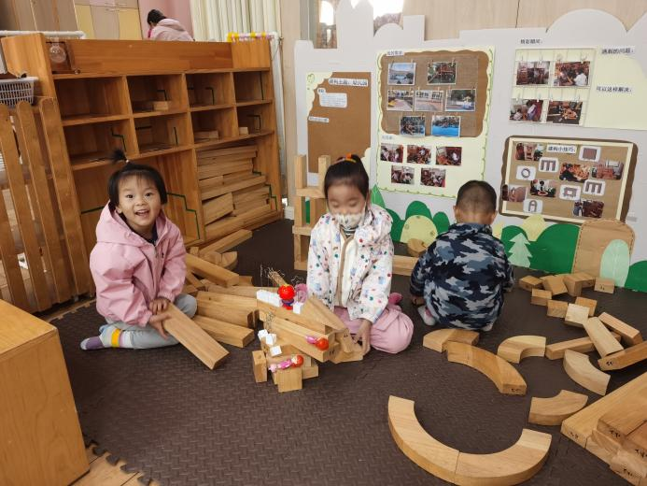
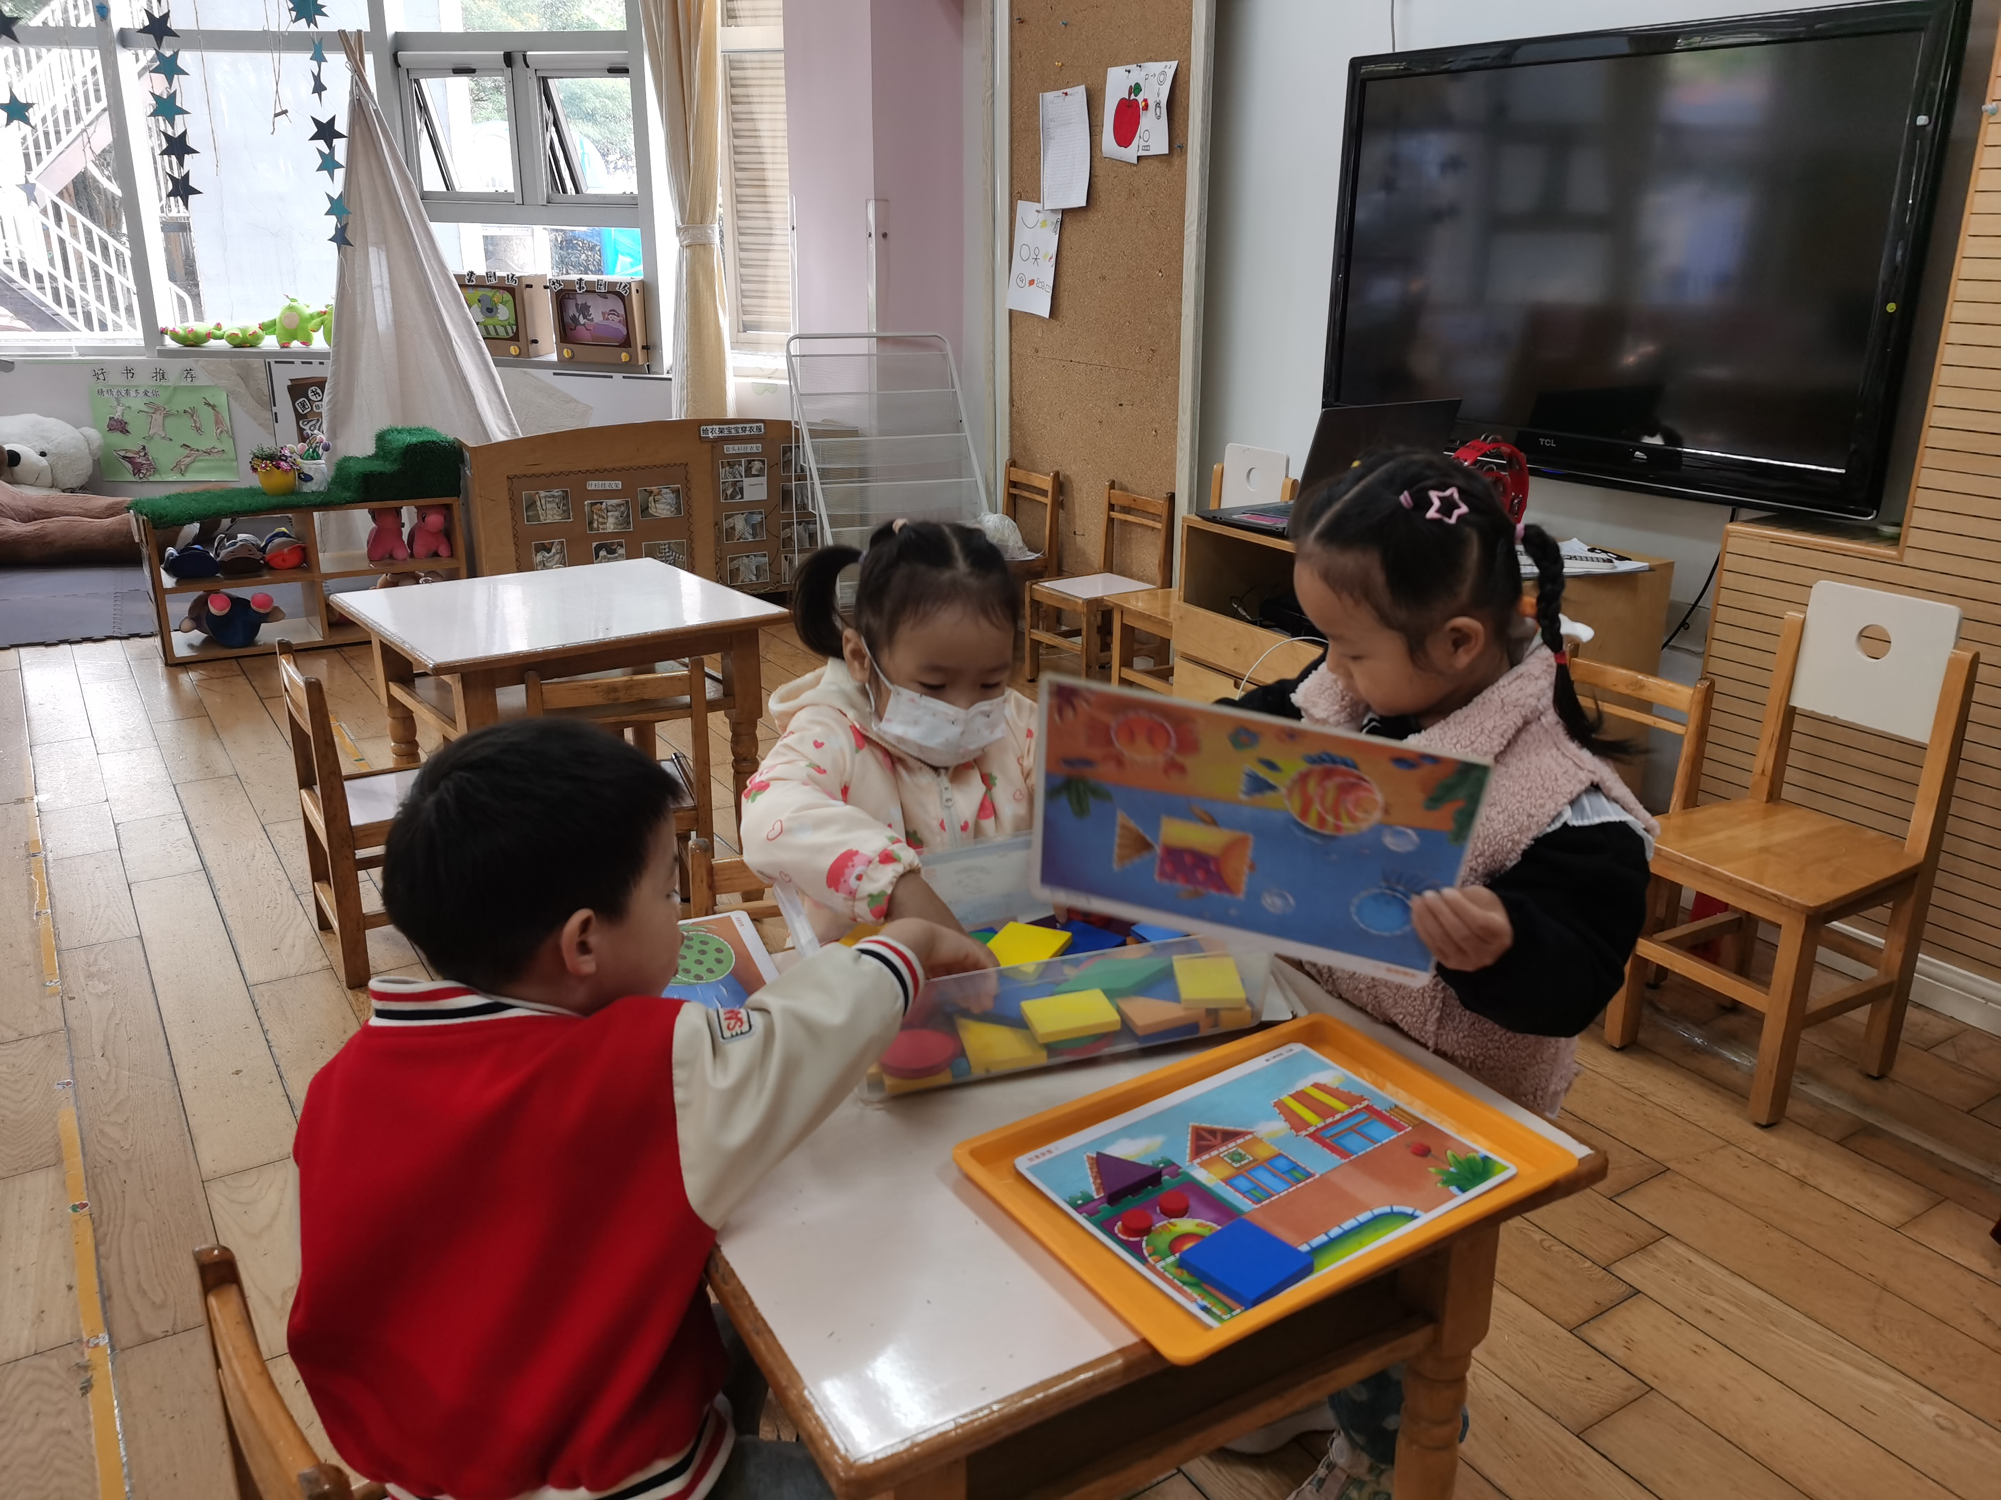

建构区：欢欢、泡芙、十一搭新龙湖公园，并且表示新龙湖有房子、树、沙滩，还有高铁经过呢。
益智区：九九、张雨歆、卢文汐玩形状拼图的游戏，找到了各种各样的形状并根据图示进行拼搭。
三、集体活动——综合《我喜欢的动物》
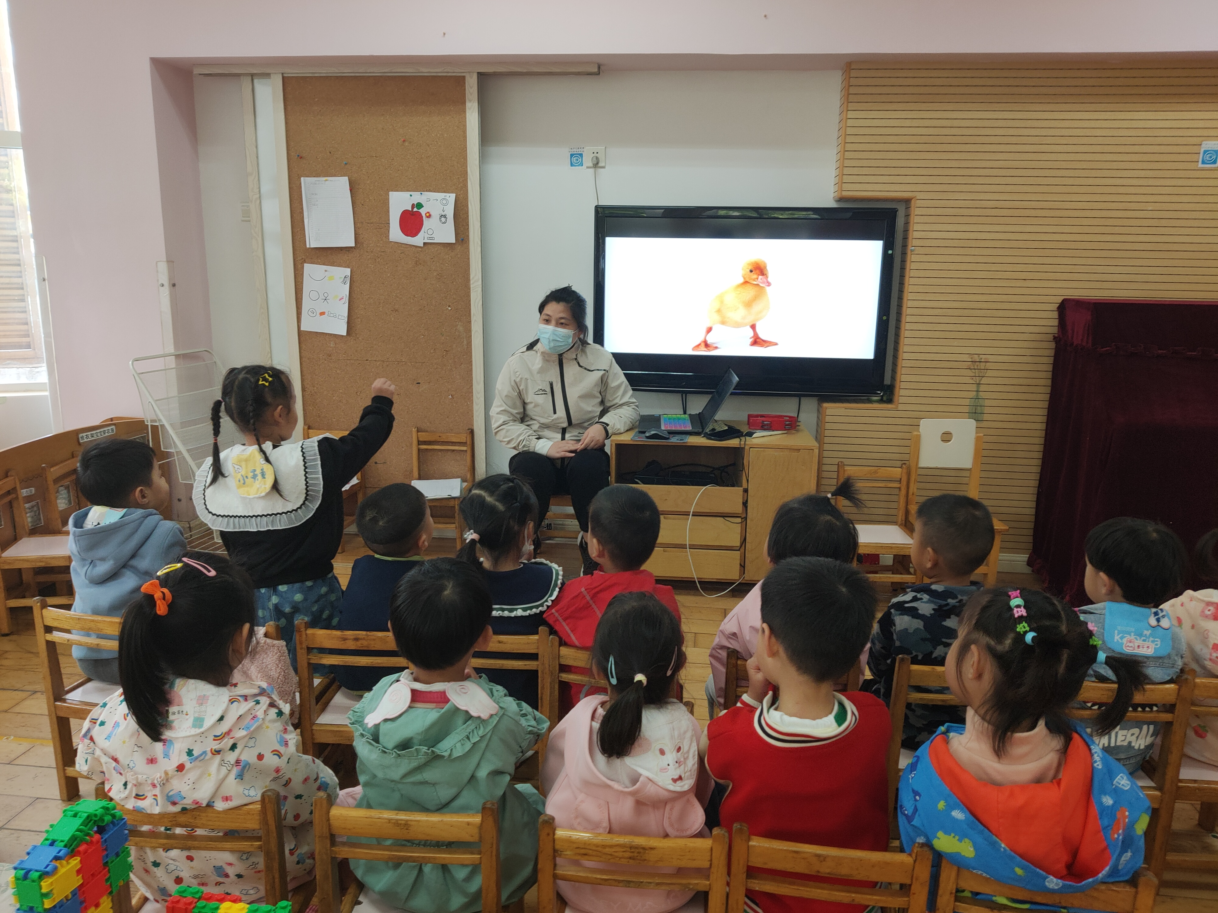
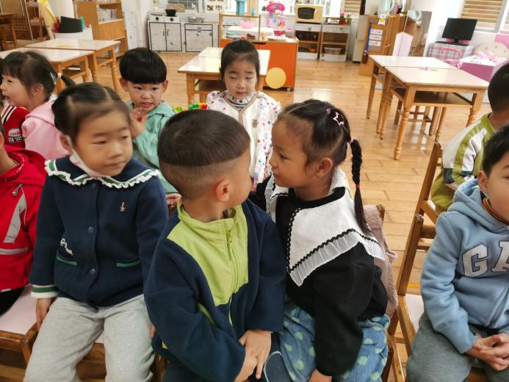

这是一节偏向于科学的综合活动。动物世界种类繁多，但它们都有各自的名称、外形特征、生活习性等。本节活动采用经验分享法，让孩子讲述自己所看到、知道的动物，并乐意倾听同伴讲述，增加对动物的了解，萌发进一步探索、感知动物的特征和习性的愿望及需求。本次活动中，愿意与同伴分享自己知道的动物的名称、特征等，有感知、探索动物的兴趣的小朋友是卢文汐，程梓轩，季千予，衣佳欢，徐菲梵，黄铭宇，夏我杺，邢锦，张雨歆，龚奕欣，肖茗皓，何安瑾，陈语垚。
四、午餐情况
今天吃的是花菜、土豆牛肉、蘑菇肉末汤，能独立吃饭并保持桌面干净的小朋友是陈语垚，程梓轩，衣佳欢，徐菲梵，黄铭宇，夏我杺，张雨歆，龚奕欣，邢锦。
五、友情提醒
1.近期气温早晚差异较大，希望大家关注天气，给幼儿穿上合适的衣裤入园；
2.近期秋季传染病感染率明显增多，我们呼吁大家在家多关注幼儿身体状况，做到早发现早治疗。

